**Требования к графикам и формам отчетности**

**1.1 Требования к графикам**

Сроки выполнения работ графика 4-го уровня устанавливаются в соответствии с Графиком выполнения работ, который согласовывается и утверждается при подписании Дополнительного соглашения к Договору.

График 4-го уровня должен быть выполнен в соответствии с Иерархической структурой работ (WBS) по правилам, представленным ниже в Таблице 1.

График 4-го уровня должен охватывать весь объем работ Подрядчика с детализацией работ до рабочих процессов и/или рабочих операций в составе комплекта рабочей документации.

График 4-го уровня в обязательном порядке должен содержать информацию по срокам начала-окончания работ, трудозатратам, физическому объему и стоимости каждой работы (см. рис.1)

График 4-го уровня должен быть создан с использованием метода критического пути, то есть все работы графика должны иметь, по крайней мере, по одному предшественнику и последователю, за исключением, начального и конечного ключевых событий графика. Допускается использовать задержки (временные лаги), если они предусматриваются в соответствии с технологией выполнения работ. Применение отрицательных задержек не допускается.

Продолжительность работ оценивается расчётно:

- на основании физического объема работы, ограничений по возможному количеству привлекаемых ресурсов (например, связанных с требуемой площадью рабочего места);

- по нормам времени/нормы выработки (получаемых на основании соглашения экспертов Подрядчика и Заказчика);

- экспертно – в случае отсутствия исходных данных.

График 4-го уровня предусматривает планирование трудозатрат, рассчитанных на основании локальных смет стадии РД (включая все изменения и дополнения к сметам). Интенсивность использования трудовых и нетрудовых ресурсов рассчитывается в соответствии с согласованными заказчиком нормами выработки.

**Таблица 1 - Правила формирования WBS для графика 4 уровня**

| Уровень WBS | | | | | | Описание |
| --- | --- | --- | --- | --- | --- | --- |
| 1. Проект | | | | | | |
|  | 2. Строительно-монтажные работы | | | | | Выделяется для планирования и контроля сроков проведения СМР |
|  |  | 3. Титулы | | | | Выделяется для планирования и контроля сроков проведения СМР в разрезе титулов |
|  |  |  | 4. Марка | | | Выделяется для отслеживания детальных работ в разрезе марок |
|  |  |  |  | | 5. Вид работ | Выделяется для отслеживания детальных работ в составе марки |
|  | 2. Пуско-наладочные работы | | | | | Выделяется для планирования и контроля сроков проведения ПНР |
|  |  | 3. Индивидуальное опробование | | | | Выделяется для планирования и контроля сроков проведения индивидуального опробования |
|  |  |  | | 4. Титулы | | Выделяется для планирования и контроля сроков проведения ПНР в разрезе титулов |
|  |  |  | |  | 5. Наименование оборудования | Выделяется для планирования и контроля сроков выполнения пусконаладочных работ в разрезе единицы оборудования |
|  |  | 3. Комплексное опробование | | | | Выделяется для планирования и контроля сроков проведения комплексное опробование |
|  |  |  | | 4. Опробование в холостую | | Выделяется для планирования и контроля сроков проведения комплексного опробования в холостую |
|  |  |  | | 4. Опробование под нагрузкой | | Выделяется для планирования и контроля сроков проведения комплексного опробование под нагрузкой |
|  | 2. Сдача объекта и ввод в эксплуатацию | | | | | Разрабатывается для первичной сроков сдачи и ввода объекта в эксплуатацию |

Оценка стоимости работ производится укрупнено на основании данных локальных смет (выданных в составе рабочей документации) в текущих ценах.

Если несколько работ соответствуют одной локальной смете, стоимость сметы разделяется между этими работами пропорционально физическим объемам работ / трудоемкости работ.

Планирование физических объемов работ производится на основании данных рабочей документации.

Деление общего физического объема работ между работами, включенными в график, зависит от выбранного уровня детализации работ, и производится путем пересчета данных, указанных в рабочей документации – в рабочих чертежах и спецификациях оборудования и материалов.

При разработке графика используются следующие данные:

- Рабочая документация: чертежи, спецификации, сметы;

- Организационно-технологическая документация: ПОС, ППР, Технологические карты;

- Договоры с контрагентами.

График 4-го уровня в обязательном порядке должен включать сроки мобилизации и демобилизации (освобождения площадки от техники, временных сооружений и строительного мусора) Подрядчика.

Утвержденный Заказчиком график 4-го уровня подлежит сохранению в виде базового (целевого) плана. По мере обновления Графика 4-го уровня данными о физическом выполнении работ (прогрессе работ), фактические показатели будут сравниваться с плановыми показателями, отраженными в базовых планах, для контроля отклонений, прогнозирования по завершению, а также выработки корректирующих мероприятий.

**Рисунок 2 Пример графика 4 уровня**

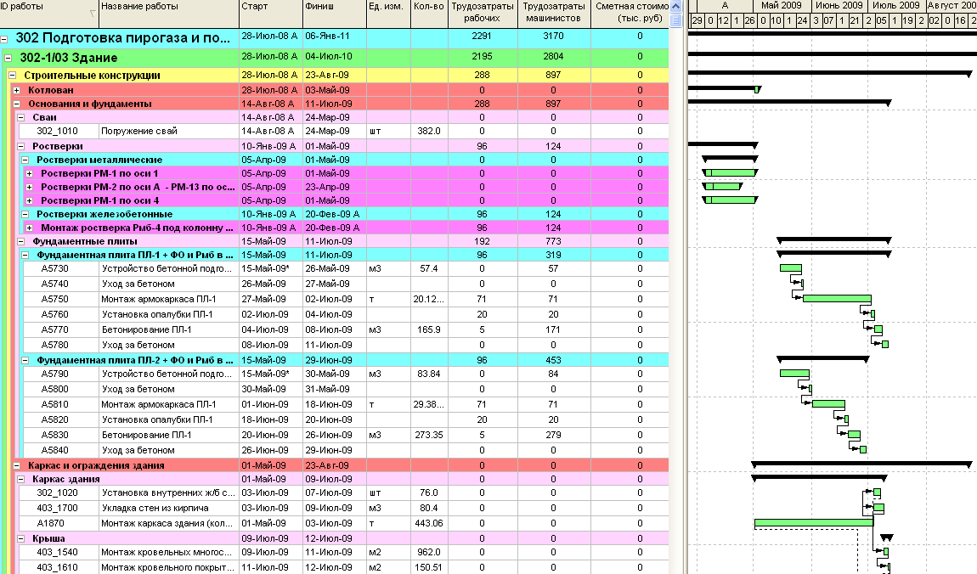

**1.2 Требования к отчетности по договору**

1.2.1 Требования и форма месячно-недельного задания

Еженедельный контроль за ходом работ будет осуществляться с помощью системы количественных показателей. Отчетный документ о ходе работ с указанием объемов основывается на технической документации, предоставленной Заказчиком или, соответственно, разработанной Подрядчиком. В соответствии с такой системой отчетности по количественным показателям Подрядчик получает от Заказчика форму (шаблон) и реализует отчетный документ по объемным и удельным показателям (сроки, физобъёмы).

Месячно\недельно-суточное задание формируется из графика 4-го уровня, печатается на бумаге, согласовывается Заказчиком и выдается представителю Подрядчика.

Заполненная форма отчета еженедельно визируется представителем Подрядчика, согласовывается представителем технического контроля Заказчика, специалистом по календарно-сетевому планированию Заказчика и на основании заполненного и завизированного документа данные о фактически выполненных работах вносятся в график 4-го уровня.

Форма месячно\недельно-суточного задания приведена в Таблице №1.

**Таблица 1 - Форма месячно-недельного задания по проекту: «__»** **на __________ 201_ г.**

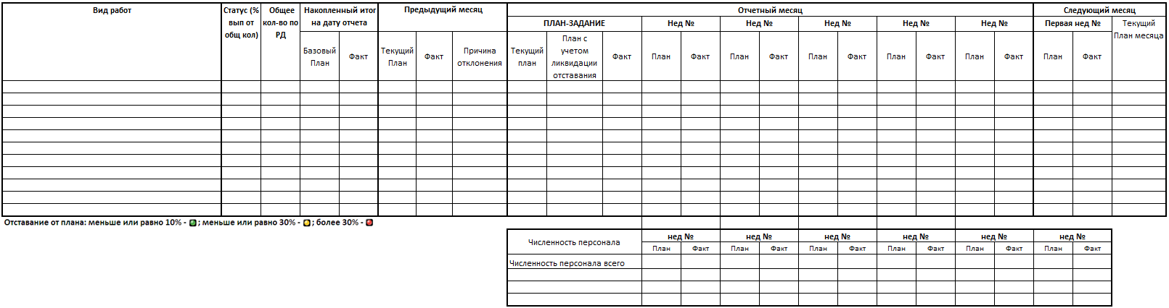

От Заказчика

Должность подпись ФИО

От Подрядчика

Должность подпись ФИО

1.2.2 Форма отчета о сдаче Исполнительной документации

|  |  |  |  |  |
| --- | --- | --- | --- | --- |
| Наименование работ  Пример | | Накопительный прогресс СМР, % | *Плановый накопительный прогресс по ИТД, % | Фактический накопительный прогресс по ИТД, % |
|  |  |  |  |  |
| Монтаж металлоконструкций | |  |  |  |
| Монтаж оборудования | |  |  |  |
| Монтаж трубопроводов | |  |  |  |
| Устройство изоляции оборудования | |  |  |  |

*Примечание: **Плановый накопительный прогресс по исполнительной технической документации** = **Накопительный прогресс СМР** - **10%**

ПОДПИСИ СТОРОН:

От Заказчика

Должность подпись ФИО печать

От Подрядчика

Должность подпись ФИО печать

1.2.3 Форма отчета по поставкам МТР Подрядчика

|  |  |  |  |  |  |
| --- | --- | --- | --- | --- | --- |
| № п/п | Наименование | Ед. изм | Кол-во | Дата поставки МТО на обьект строительства | Дата начала СМР |
| 1 | Шкаф  Пример |  |  |  |  |
| 2 | Прибор учета |  |  |  |  |
| 3 | Маты теплоизоляционные |  |  |  |  |
| 4 | Металл листовой, оцинкованный |  |  |  |  |
| 5 | …. |  |  |  |  |

ПОДПИСИ СТОРОН:

От Заказчика

Должность подпись ФИО печать

От Подрядчика

Должность подпись ФИО печать

|  |  |
| --- | --- |
|  |  |

<#stmp>